LAPORAN PRAKTIKUM INTERNET OF THINGS (IoT)

Fakultas Vokasi, Universitas Brawijaya

**Praktik Real Hardware ESP32**

*Assyfaul Khoiriyah*

Fakultas Vokasi, Universitas Brawijaya

[assyfaassyfa0@gmail.com](mailto:assyfaassyfa0@gmail.com)

**Abstract (Abstrak)**

Pada eksperimen ini dilakukan praktik kendali LED menggunakan mikrokontroler ESP32 sebagai bentuk dasar pengenalan Internet of Things (IoT). Proyek ini bertujuan menguji kemampuan ESP32 dalam menyalakan dua buah lampu LED secara bergantian. Platform pengembangan yang digunakan adalah PlatformIO dengan bahasa pemrograman Arduino. Praktik dimulai dengan proses instalasi driver, pengecekan koneksi perangkat ke komputer, hingga implementasi kode dan upload ke board ESP32. LED merah dan hijau dihubungkan ke pin GPIO 27 dan GPIO 25 melalui breadboard dan resistor sebagai pembatas arus. Hasil eksperimen menunjukkan bahwa kedua LED dapat menyala dan mati secara bergantian dengan delay 1 detik sesuai perintah program. Keberhasilan eksperimen ini menjadi langkah awal untuk pengembangan sistem IoT yang lebih kompleks di masa mendatang.

**Kata kunci:** ESP32, LED, Internet of Things, PlatformIO, mikrokontroler, digital output

1. **Introduction (Pendahuluan)**
   1. **Latar Belakang**

Perkembamham teknologi informasi dan komunikasi saat ini telah mendorong munculnya berbagai inovasi baru, salah satunya adalah Internet of Things (IoT). IoT merupakan konsep dimana objek fisik seperti perangkat elektronik, kendaraan, dan bangunan dapat terhubung ke jaringan internet dan saling berkomunikasi.konsep ini memungkinkan pengumpulan, pengolahan, dan pengiriman data secara otomatis tanpa intervensi manusia secara langsung. Dalam implementasinya, IoT banyak digunakan pada berbagai sektor seperti rumah pintar (smart home), kesehatan, pertanian, transportasi, dan industri manufaktur.

Salah satu perangkat penting dalam pengembangan sistem IoT adalah mikrokontroler. Mikrokontroler berfungsi sebagai otak dari sistem yang mengendalikan input dan output dari perangkat yang terhubung. ESP32 adalah salah satu mikrokontroler modern yang banyak digunakan karena memiliki fitur konektivitas Wi-Fi dan Bluetooth, serta mendukung berbagai sensor dan aktuator. ESP32 juga memiliki keunggulan dalam hal kecepatan, kapasitas memori, dan fleksibilitas dalam pengembangan proyek-proyek berbasis IoT.

Untuk memahami cara kerja mikrokontroler dalam sistem IoT, perlu dilakukan praktikum dasar yang melibatkan pengendalian perangkat sederhana seperti LED. Meskipun terlihat sederhana, pengendalian LED adalah tahap awal yang penting untuk memahami konsep dasar pemrograman mikrokontroler, pengaturan pin input/output, serta proses komunikasi antara perangkat keras dan perangkat lunak. Dengan memahami proses ini, mahasiswa diharapkan mampu mengembangkan aplikasi IoT yang lebih kompleks di masa depan.

* 1. **Tujuan Eksperimen**

Tujuan dari eksperimen ini adalah untuk:

* Menghubungkan ESP32 dengan komputer dan memastikan perangkat dikenali.
* Menyalakan dua buah lampu LED secara bergantian menggunakan kode program Arduino.
* Menguji keberhasilan pengendalian output digital menggunakan ESP32.

1. **Methodology (Metodologi)**

**2.1 Tools & Materials (Alat dan Bahan)**

* Mikrokontroler ESP32 DevKit V1
* 2x LED (merah & hijau)
* 2x Resistor 220Ω
* Breadboard
* Kabel jumper
* Kabel USB
* Laptop dengan PlatformIO di Visual Studio Code
* Driver CP210x USB to UART dari Silicon Labs
  1. **Implementation Steps (Langkah Implementasi)**

1. Menghubungkan ESP32 ke laptop dan memastikan terdeteksi di Device Manager.
2. Menginstal driver CP210x jika perangkat belum terbaca.
3. Menulis kode pengendalian LED di Arduino IDE
4. Upload program ke ESP32.
5. Mengamati nyala LED merah dan hijau yang menyala bergantian setiap 1 detik.

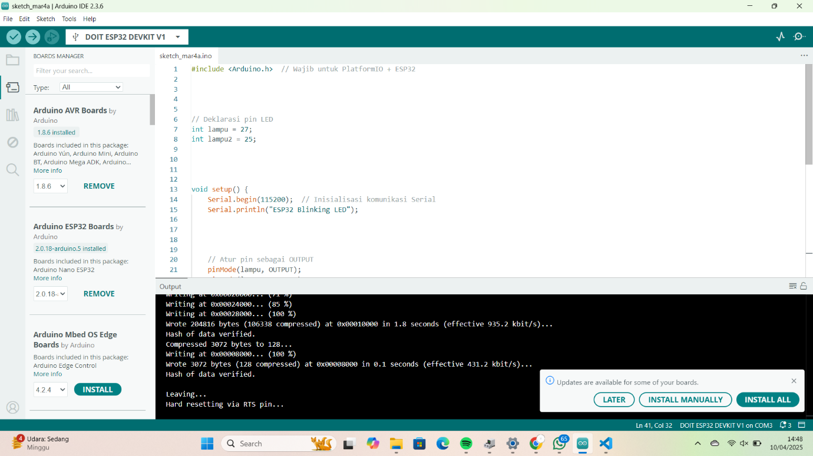

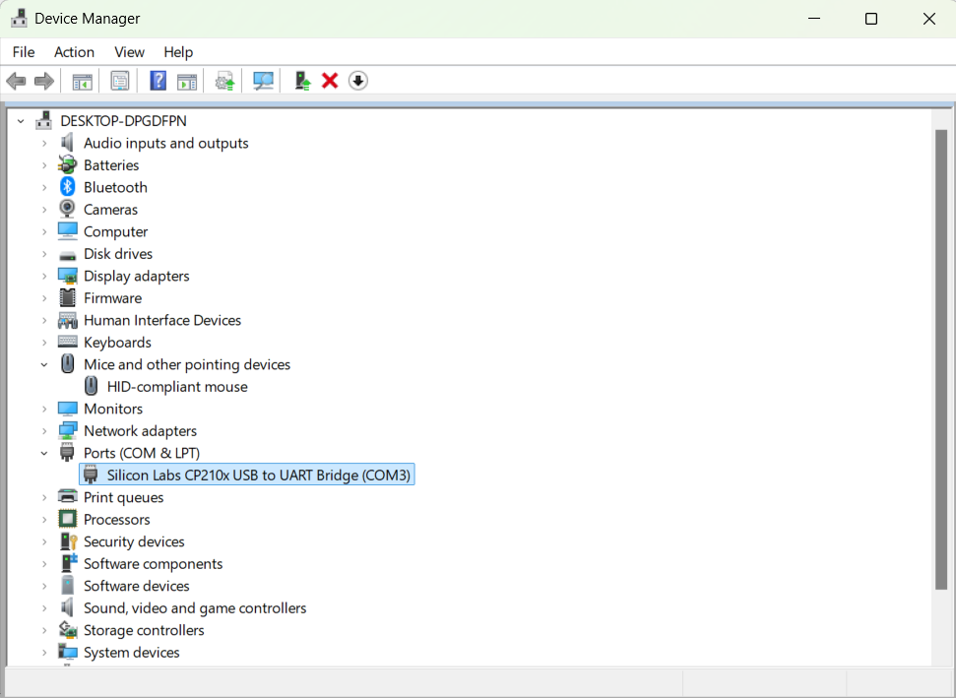

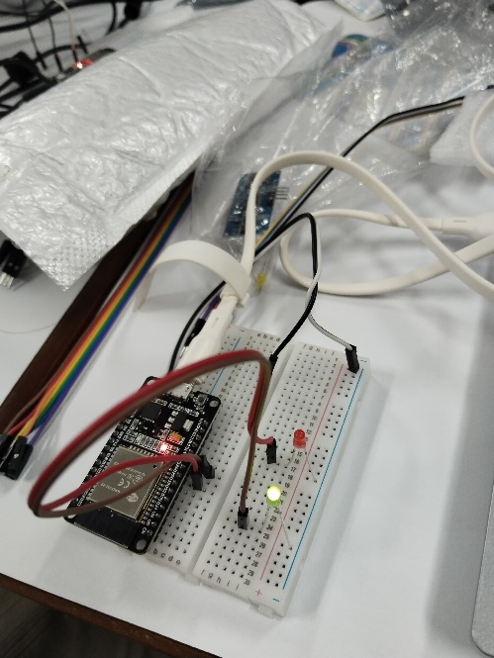

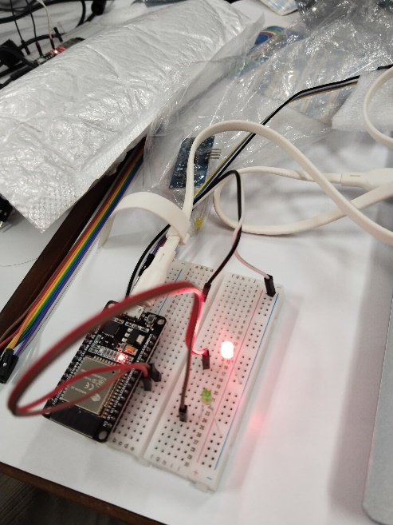

1. **Results and Discussion (Hasil dan Pembahasan)**

**3.1 Experimental Results (Hasil Eksperimen)**

Setelah proses upload berhasil, kedua LED menyala dan mati secara bergantian sesuai dengan logika program. LED merah tersambung ke pin GPIO 27 dan LED hijau ke GPIO 25.

1. **Appendix (Lampiran, jika diperlukan)**

#include <Arduino.h> // Wajib untuk PlatformIO + ESP32

// Deklarasi pin LED

int lampu = 27;

int lampu2 = 25;

void setup() {

Serial.begin(115200); // Inisialisasi komunikasi Serial

Serial.println("ESP32 Blinking LED");

// Atur pin sebagai OUTPUT

pinMode(lampu, OUTPUT);

pinMode(lampu2, OUTPUT);

}

void loop() {

// Nyalakan kedua LED

digitalWrite(lampu, HIGH);

digitalWrite(lampu2, LOW);

Serial.println("LED ON");

delay(1000); // Tunggu 1 detik

// Matikan kedua LED

digitalWrite(lampu, LOW);

digitalWrite(lampu2, HIGH);

Serial.println("LED OFF");

delay(1000); // Tunggu 1 detik sebelum mengulang

}